Осень

Консультация для родителей на тему: «Осень».

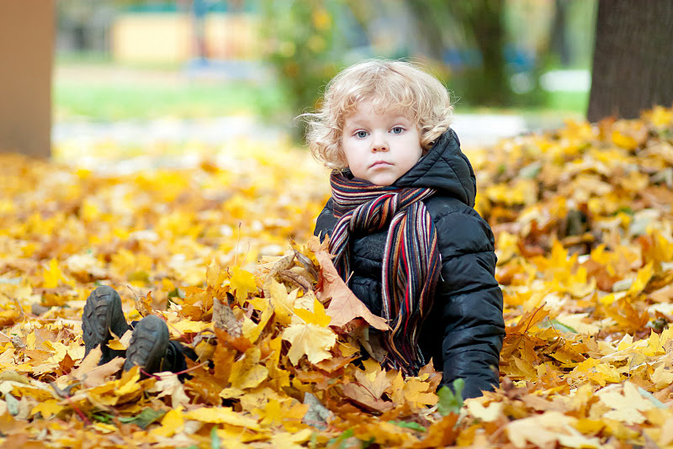
• Отгадать загадку: «Пусты поля, мокнет земля, день убывает, когда это бывает? »
• Родителям рекомендуется:
- рассказать ребёнку об осени, о том, какие изменения происходят в природе;
- рассмотреть картинки с изображением ранней и поздней осени, при этом обратить особое внимание на внешний вид и состояние деревьев: ранней осенью они покрыты разноцветной листвой, а поздней осенью стоят голые;
- вместе с ребенком сравнить одежду людей ранней и поздней осенью;
- обратить его внимание на то, как изменилась погода: дни стали длиннее или короче, стало теплее или холоднее на улице? Рассказать, куда и почему улетели птицы
• Выучить с ребёнком стихотворение:
Подарки осени.
Ходит осень в нашем парке, дарит осень всем подарки:
Бусы красные – рябине, фартук розовый – осине,
Зонтик желтый – тополям, фрукты осень дарит нам.
Вопрос: Кому что дарит осень?
• Выучить загадку.
Его весной и летом мы видели одетым, а осенью с бедняжки сорвали все рубашки. (дерево)
• Дидактическая игра «Какие деревья ты знаешь? Назови их? ».
Должны знать и называть части деревьев (ствол, корни, ветки, листья) .
Учиться образовывать прилагательные: лист березы - березовый, лист дуба - дубовый, лист клена - кленовый, лист осины - осиновый.
Учиться правильно образовывать множественное число от слов: дерево, ствол, береза, дуб, рябина, тополь, осина, клен.
• Нарисовать дерево ранней осенью и поздней осенью. (Чем они отличаются)
• «Расскажи, что ты наденешь осенью на прогулку, что возьмешь с собой для того, чтобы не промокнуть».

